CARA MEMBANGUN WEB SERVER DENGAN APACHE DIVIRTUAL BOX

Web server adalah perangkat lunak yang berfungsi untuk membaca suatu program berbasis web diantaranya,html,css,js,php dll, dimana server yang menerima permintaan (request) berupa halaman web dari klien atau yang disebut web browser, kemudian akan mengirimkan kembali (respon) hasil permintaan tersebut ke dalam bentuk halaman-halaman web .

A.Requirement yang diperlukan:

1.install virtual box

2.os ubuntu server

3.wsl atau tools yang sama untuk remote server

4.internet yang stabil

B.Alur pembuatan

1.melakukan instalasi virtual box untuk linknya dibawah ini:

<https://www.virtualbox.org/wiki/Downloads> dimana disana kalian akan memilih packages instalasi sesuai dengan host os yang kalian pakai,untuk dipraktek ini saya mengunakan host os windows

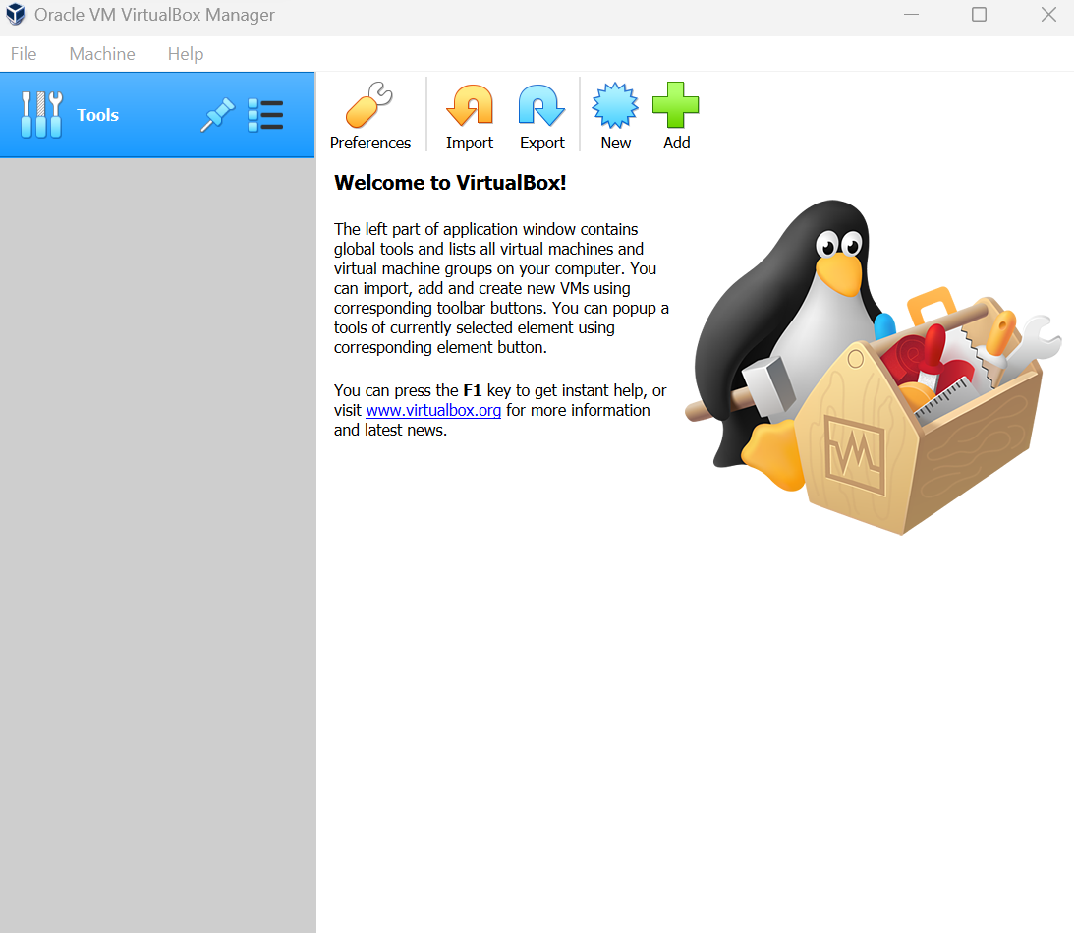setelah instalasi selesai lakukan setup virtual box seperti instalasi pada umumnya

Tampilan awal virtual box

2. Selanjutnya adalah mendownload os ubuntu server versi 20.04 lts di link berikut ini

<https://ubuntu.com/download> dimana kalian bisa memilih os ubuntu dekstop atau os ubuntu server

namun pada praktek kali ini saya mengunakan os ubuntu server

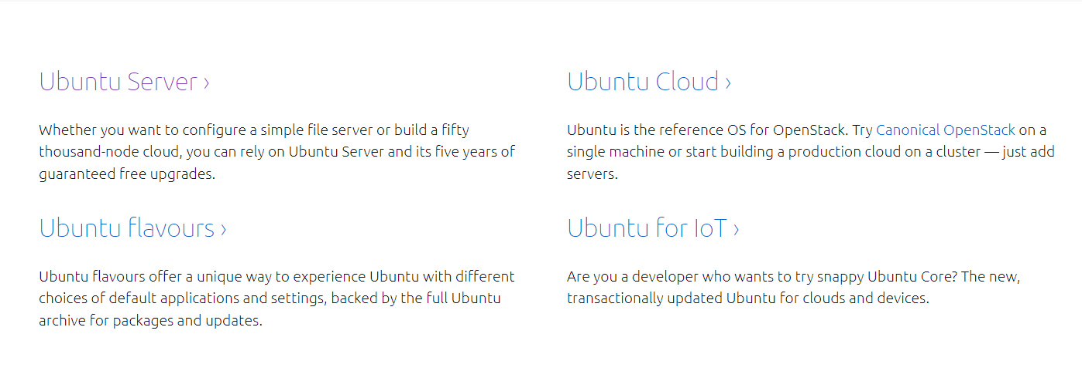

3.Setelah proses downlad selesai selanjutnya adalah proses pembuatan virtual box untuk os ubuntu server versi 20.04 lts dimana kalian bisa mengikuti Langkah-langkahnya pada link berikut

<https://zonabiner.com/tutorial/ubuntu/install-ubuntu-server-pada-virtualbox>